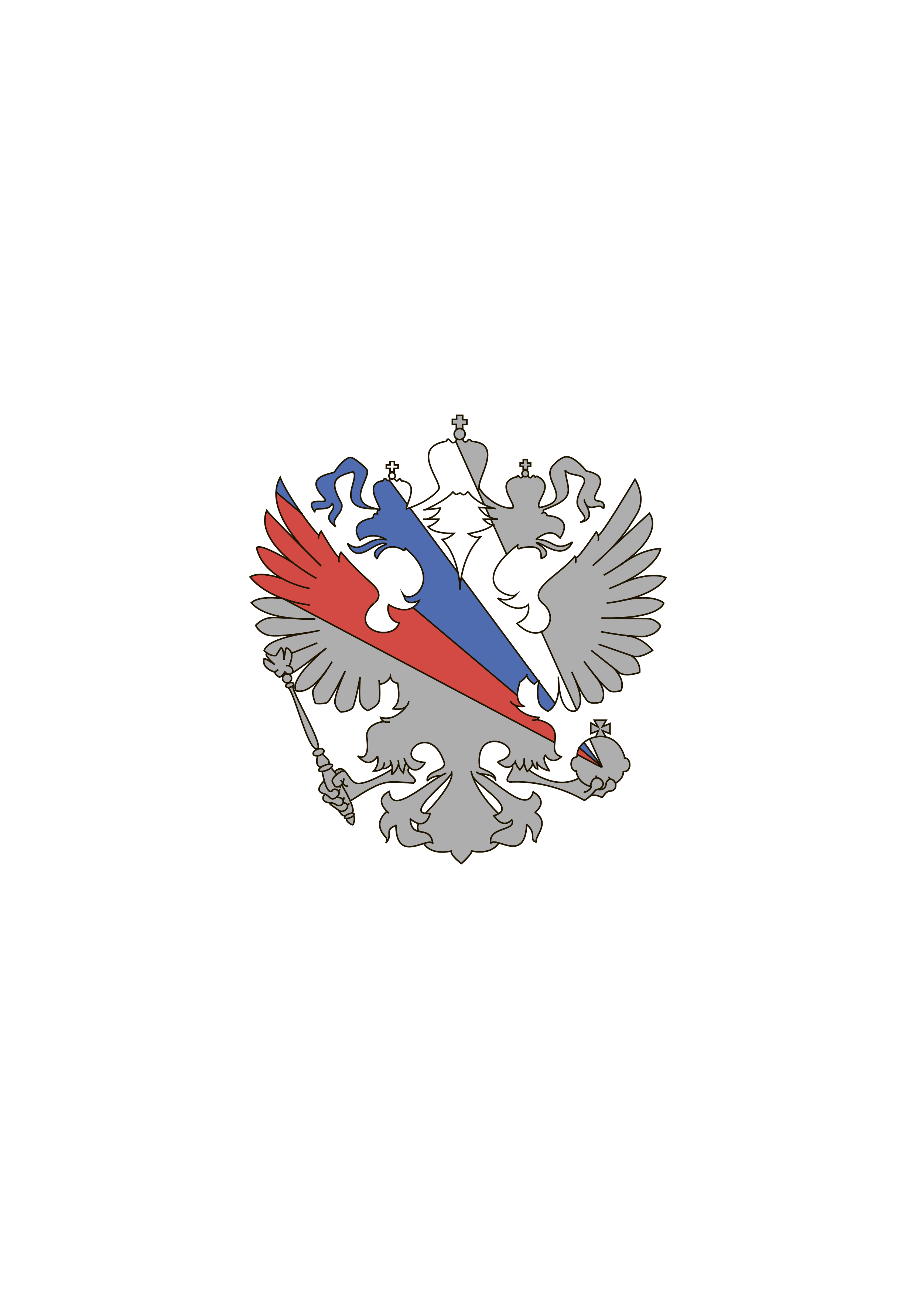  ПРЕСС-СЛУЖБА  АНО «Стратегическое партнерство  «Северо-Запад» | .  191015, Россия, Санкт-Петербург, ул. Кавалергардская, д. 7  Тел.: +7 (812) 374-95-44  mail@n-west.ru  www.n-west.ru

Список номинантов на победу в IV Межрегиональном конкурсе сочинений
«Я – гражданин России!» от Новгородской области:

1-я возрастная категория «учащиеся 7-8 классов»
Кононов Всеволод | МАОУ «Средняя школа № 1 имени Н.И. Кузнецова» г. Пестово
Стырова Елизавета | МАОУ «Средняя общеобразовательная школа № 14» Великого Новгорода
Федоров Егор | МАОУ «Средняя школа № 2 им. Е.А. Горюнова п. Хвойная»
Хорошенко Аделина | МАОУ «Средняя школа с. Мошенское»
Чванова Валерия | МАОУ «Средняя общеобразовательная школа № 4» г. Чудово
2-я возрастная категория «учащиеся 9-10 классов»
Афанасьева Мария | МАОУ «Гимназия № 4 имени Героя Советского Союза, Почётного гражданина Новгорода И.А. Каберова» Великого Новгорода
Васильева Валерия | МАОУ «Гимназия «Логос» г. Чудово
Егоров Вячеслав | МАОУ «Средняя школа № 1 г. Окуловка»
Егоров Илья | МАОУ «Гимназия» г. Валдай
Ефимов Станислав | МАОУ «Средняя школа № 4» г. Малая Вишера
3-я возрастная категория «учащиеся 11 классов»
Захарова Виталина | МАОУ «Средняя школа № 1» р.п. Крестцы
Козлов Данил | МАОУ «Средняя школа № 1 имени Н.И. Кузнецова» г. Пестово
Литвин Денис | МБОУ «Лицей-интернат» Великого Новгорода
Трофимов Александр | МАОУ «Средняя общеобразовательная школа № 1 имени Н.А. Некрасова» г. Чудово
Шерышева Людмила | МАОУ «Средняя школа с. Мошенское»
4-я возрастная категория «учащиеся СПО»
Веселова Анастасия | ОГАПОУ «Боровичский техникум общественного питания и строительства»
Иванова Полина | ОГБПОУ «Боровичский автомобильно-дорожный колледж»
Филиппова Екатерина | ОАПОУ «Валдайский аграрный техникум»

Контакты: Сергей Чиченев, руководитель отдела по реализации социальных и общественных проектов Стратегического партнерства «Северо-Запад» (тел.: +7 (921) 921-15-32, chichenev@n-west.ru).

